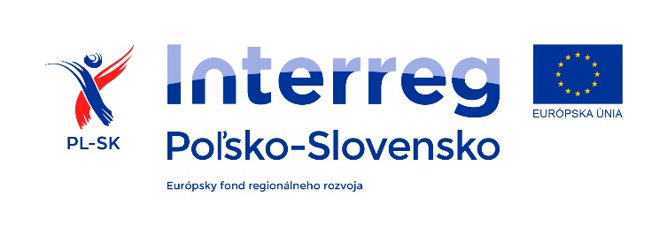

S Ú H L A S D O T K N U T E J O S O B Y

(Meno a priezvisko, bydlisko dotknutej osoby)
Ako dotknutá osoba v zmysle zákona č. 18/2018 Z. z. o ochrane osobitných údajov dávam súhlas pre Obec Zemplínske Hámre, Hlavná 152/173, 067 77 Zemplínske Hámre na spracovanie mojich osobných údajov na vymedzený účel.

Vymedzený účel: VEREJNÉ OBSTARÁVANIE
na predmet zákazky: „Webová stránka – vytvorenie a spravovanie s prepojením na QR kódy“
Zoznam poskytnutých osobných údajov:
- Titul
- Meno a priezvisko (aj predchádzajúce a rodné)
- Adresa trvalého prípadne aj prechodného pobytu
- Štátna príslušnosť
- Iné: IČO, DIČ, číslo účtu...
Doba platnosti súhlasu: v súlade s osobitnými zákonmi vymedzujúcimi účel spracovania.
Vyhlasujem, že uvedené údaje sú pravdivé.
V............................................, dňa................................
....................................
Podpis dotknutej osoby

